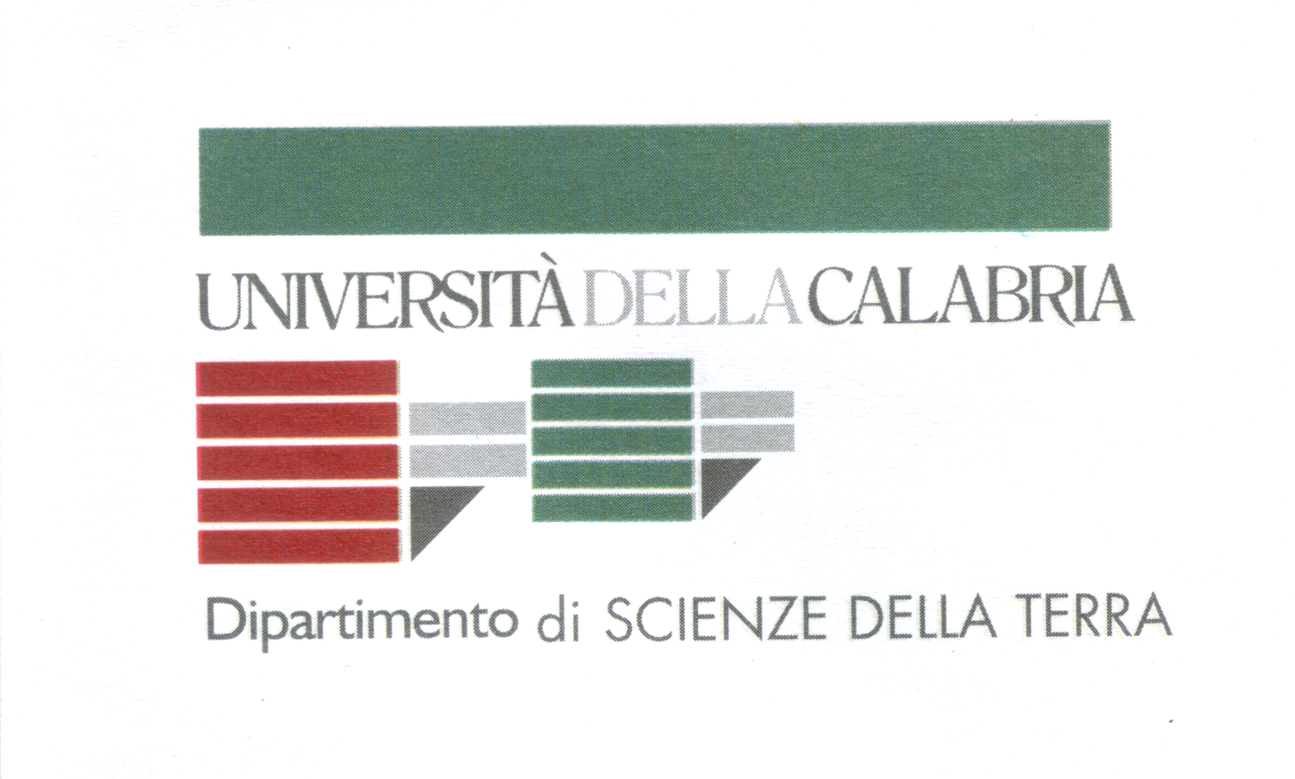
Dipartimento di Scienze della Terra
Università della Calabria - ponte P. Bucci, Arcavacata di Rende, Cosenza
Prof.ssa R. De Rosa- e-mail: derosa@unical.it; tel.: 0984 493690

Al Presidente del CUIA - Rettorato – Università degli Studi, Piazza Cavour 19/f 62032 Camerino (MC) - cuia.presidenza@unicam.it
E p.c. Coordinatore Consiglio Scientifico
Prof.ssa Lucia Strappini – Università Stranieri Siena – strappini@unistrasi.it
Oggetto: Lettera di interesse. 5° Bando CUIA per il co-finanziamento di progetti di ricerca interuniversitari con l’Argentina 2011-2012. Macroaree: “Scienze e tecnologie” e “Salute per tutti”.
Titolo del progetto: “Valutazione e mitigazione del rischio da ricaduta di ceneri vulcaniche in Argentina tramite uno studio morfologico e composizionale”
Descrizione del progetto
Lo scopo del progetto è quello di valutare gli effetti dannosi sull’ambiente antropico e naturale della ricaduta di ceneri vulcaniche, con particolare attenzione a quanto accaduto recentemente in Argentina in seguito all’eruzione del vulcano cileno Cordón Caulle-Puyehue.
La pericolosità della cenere vulcanica è principalmente legata al fatto che, a causa delle piccole dimensioni, essa può essere trasportata nell’atmosfera per giorni o mesi ricoprendo un’ampia area di dispersione e creando problemi all’ambiente naturale e antropico anche a distanze notevoli dal centro di emissione. La cenere vulcanica è causa di numerosi rischi sia per la salute che per la sicurezza dei territori coinvolti, talvolta con ingenti ripercussioni sociali ed economiche. Buona parte del territorio argentino è stato recentemente messo di fronte ai problemi legati alle ceneri vulcaniche quando, il 4 Giugno del 2011, il complesso vulcanico Cordón Caulle-Puyehue, nel sud del Cile a 20 km dal confine con l’Argentina, si è risvegliato dopo un periodo di quiescenza lungo 51 anni. L’eruzione ha generato una colonna eruttiva, alta 12-14 km ed estesi flussi piroclastici e lahars. Le ceneri in Argentina hanno causato problemi al traffico aereo, effetti dannosi sull’agricoltura e sulla pastorizia di una vasta area.
Obiettivi del progetto
In questo progetto si intende studiare i caratteri morfoscopici e composizionali delle ceneri ricadute in Argentina al fine di valutarne la pericolosità sull’ambiente naturale e antropico; inoltre, lo studio morfologico e l’analisi dei componenti delle ceneri consentiranno di definire i processi che avvengono nel condotto vulcanico, contribuendo alla comprensione dell’intero sistema magmatico, primo passo per una valutazione del rischio vulcanico.
Lo studio morfologico e composizionale delle ceneri verrà eseguito al microscopio elettronico a scansione (SEM) e con sistemi di microanalisi (EDX, microsonda elettronica, LA- ICP-MS). Particolare importanza verrà data allo studio delle fasi mineralogiche secondarie presenti sulle superfici e derivanti dalla sublimazione dei gas della nube eruttiva. Tale studio sarà condotto per mezzo della spettrometria fotoelettronica XPS e attraverso l’analisi dei lisciviati tramite cromatografia ionica o ICP-MS.
Carattere originale ed innovativo rispetto alla macroarea di riferimento
L’integrazione di tecniche morfoscopiche e microanalitiche alla nanoscala rappresenta un approccio innovativo nello studio delle ceneri finalizzato alla mitigazione del rischio per le eruzioni future.
Eventuali collegamenti con i temi della ricerca UE (VII Programma Quadro)
Theme 6: Environment. Challenge 6.4 Protecting citizens from environmental hazards.
Sub-activity 6.1.3 Natural hazards; Sub-activity 6.1.2 Environment and health.
Esporre le ragioni per cui si ritiene che possa raccogliere l’attenzione dei 2 Paesi e del CUIA
La comunità scientifica italiana persegue lo studio delle ceneri vulcaniche come mezzo di mitigazione del rischio vulcanico e monitoraggio da molti anni. L’Istituto Nazionale di Geofisica e Vulcanologia (INGV) monitora lo stato di attività e di quiescenza dei vulcani italiani e ha applicato, di recente, lo studio micro-tessiturale e composizionale delle ceneri nell’attività di monitoraggio dell’Etna e di Stromboli, contribuendo in modo determinante alla valutazione della pericolosità vulcanica e alla mitigazione del rischio. La collaborazione con la comunità scientifica italiana, pertanto, può rappresentare un valido strumento di miglioramento del sistema di mitigazione del rischio vulcanico in Argentina.
Indicare eventuali partner italiani ed argentini interessati
Università di Bologna; Università di Bari; Università di Urbino; Università di Roma Tre; Conicet; Universidad de Salta
Arcavacata di Rende, 15 settembre 2011 Prof.ssa Rosanna De Rosa

